
AIRE ET VOLUME

I Aire d'un solide
L'aire d'un solide s'obtient en additionnant l'aire de toutes ses faces

- Aire d'un cylindre de révolution:
Sa surface est constituées de 2 bases et la surface latérale qui,
H
R
R
déroulée, est un rectangle.
R
H

Aire d'un cylindre = 2 × aire de la base + aire latérale

- Aire de la base = π × R²
- Aire latérale = Longueur × largeur
La longueur du rectangle correspond au périmètre du disque de base: 2 × π × R.
La largeur du rectangle est égale à la hauteur du cylindre H.

Aire totale = 2×π×R² + 2×π×R×H Il est préférable de retenir la méthode que cette formule
ou 2πR² + 2πRH
Calculer l'aire d'une boite de conserve cylindrique qui a une hauteur de 11cm et un diamètre de 10cm

Exemple:

- Le diamètre étant de 10cm, le rayon de la base est 10 : 2 = 5cm
L'aire de la base est π × R² = π × 5² = 25π ≈ 25 × 3,14 = 78,5cm²
- La longueur du rectangle est: 2 × π × R soit 2π × 5 soit 10π ≈ 31,4cm
La largeur est la hauteur du cylindre: 11cm
L'aire latérale est de 31,4 × 11 = 345,4cm²

L'aire de cette boite de de conserve est 78,5 + 345,4 = 423,8cm²

- Aire d'un prisme droit: Le même raisonnement peut s'appliquer.
Aire d'un prisme = 2 × aire de la base + aire latérale

- L'aire de la base dépendra du polygone de base (triangle, quadrilatère …)
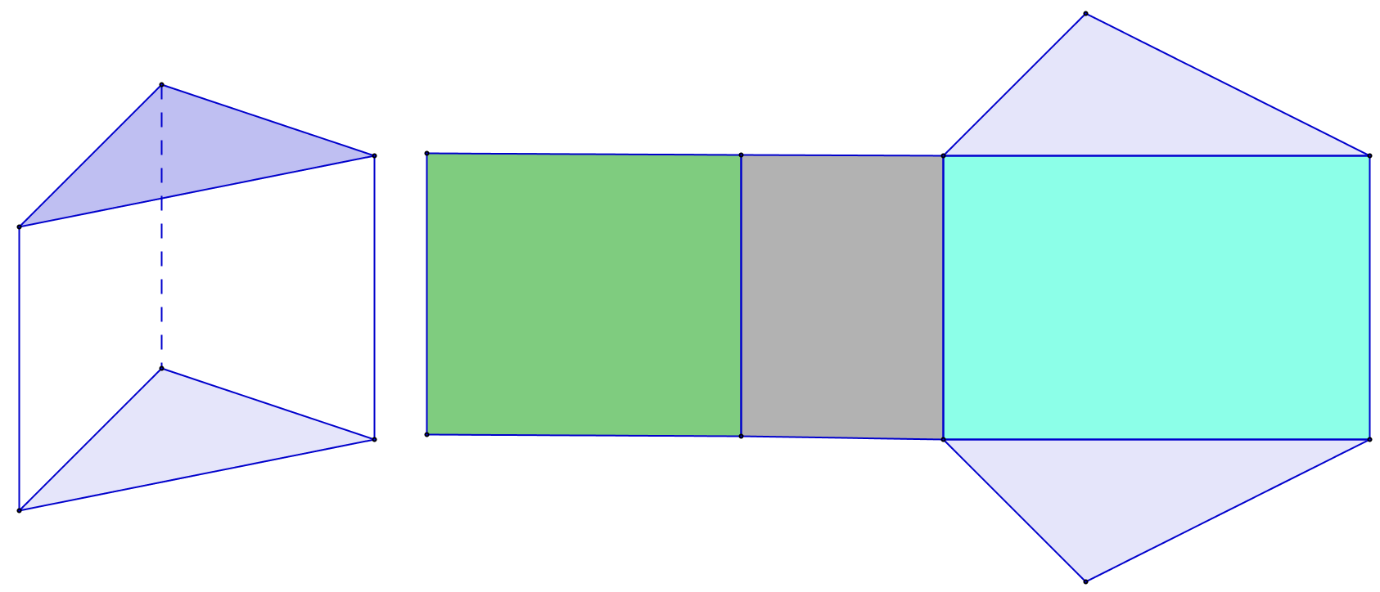
- La surface latérale est constituée de rectangles qui ont tous la même largeur
Lorsqu'on "déroule" la face latérale d'un prisme, on obtient un rectangle qui a

- pour largeur la hauteur du prisme et
- pour longueur la somme des longueurs des côtés de la base, c’est-à-dire le périmètre de la base


Exemple:
Calculer l'aire de cette tablette de chocolat qui se présente comme un prisme de hauteur 12cm, dont la base est un triangle équilatéral de côté 3,5cm et de hauteur 3cm.

Attention à ne pas confondre la hauteur du prisme H, et la hauteur h du triangle de base
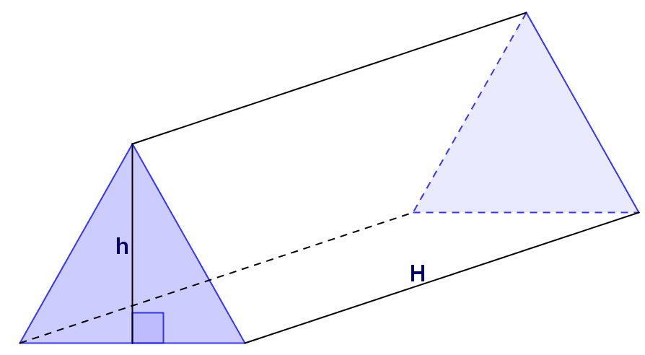
- L'aire des triangles de base est: × 2 soit:
× 2 = 3,5 × 3 = 10,5cm²
- L'aire des faces latérales est égale à celle d'un rectangle de longueur H et de largeur c × 3 donc
12 × (3 × 3) = 12 × 9 = 144cm²
- L'aire totale est 10,5 + 144 = 154,5cm²

c

Vous pouvez télécharger ici un tableau de conversion des aires

II Volume d'un prisme et d'un cylindre

Revoir la notion de volume dans le cours de 6ème ici
Les unités de volume:
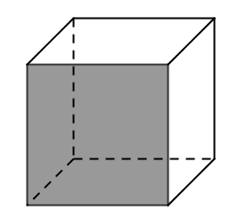
Ce cube de 1cm d’arête a un volume de 1 cm cube. On note 1cm³.

De même, 1m³ est le volume d'un cube de 1m de côté.
1m³ contient 1000dm³, 1dm³ contient 1000cm³ etc..
C'est a raison pour laquelle le tableau de conversion possède 3 colonnes par unités.
Le volume intérieur d’un récipient s’appelle sa capacité (ou sa contenance).
On retiendra 1L = 1dm³

Volumes | km³ |  |  | hm³ |  |  | dam³ |  |  | m³ |  |  | dm³ |  |  | cm³ |  |  | mm³
Capacités |  |  |  |  |  |  |  |  |  |  |  | kL | hL | daL | L | dL | cL | mL
 |  |  |  |  |  |  |  |  |  |  |  | 1 | 0 | 0 | 0
 |  |  |  |  |  |  |  |  |  |  |  |  |  |  | 1 | 0 | 0 | 0
 |  |  |  |  |  |  |  |  |  |  |  |  |  |  |  | 1 | 2 | 5

Le nombre 125 dans le tableau nous permet d'écrire
125cm³ = 125ml = 0,125dm³ = 0,125L = 12,5cL = 125 000mm³ = 0,000 125m³ ….

Vous pouvez télécharger le tableau de conversion ici
Le volume d'un prisme et d'un cylindre est donné par la formule Aire de base × hauteur soit B × H

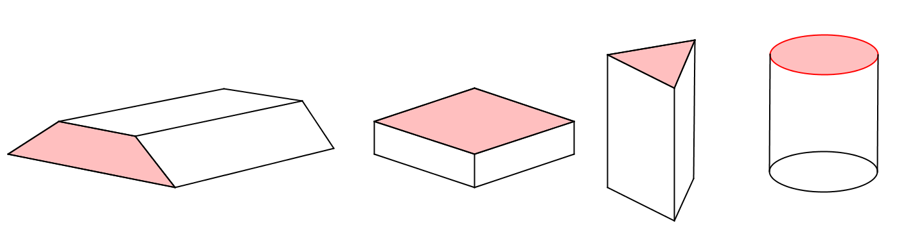
B
B
B
B
H
H
H
H

Exemples de calcul de volumes
Calculer le volume de cette boite de conserve cylindrique qui a une hauteur de 11cm et un diamètre de 10cm.
Exprimer la réponse en cm³ puis en L.

Le volume d'un cylindre est donné par la formule B × H.
La base est un disque dont l'aire est πR²
Volume de la boite = π × 5² × 11 = 275π ≈ 864cm³ (arrondi au cm³) soit 0,864L

Calculer le volume de cette tablette de chocolat qui se présente comme un prisme de hauteur 12cm, dont la base est un triangle équilatéral de côté 3,5cm et de hauteur 3cm.
Calculer le volume d'un disque dur externe dont les dimensions sont indiquées sur la figure jointe.
Plus difficile, calculer son aire totale.

Le volume d'un prisme est donné par la formule B × H.
La base est un triangle dont l'aire est
Volume de la tablette = × H = × 12 = 5,25 × 12 = 63cm³

Exercice:


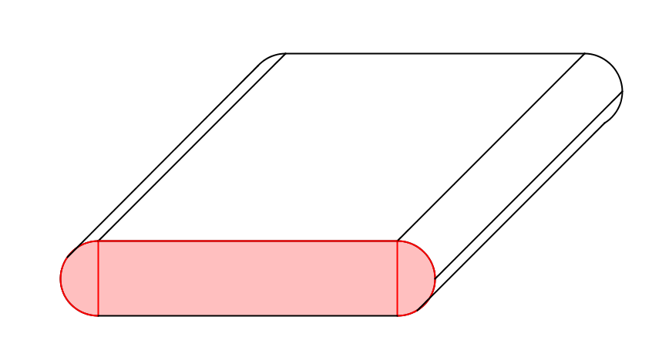
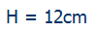
L = 10cm
h = 2cm

